Міністерство освіти і науки України

Національний університет «Львівська політехніка»

Кафедра систем штучного інтелекту

**Звіт**

**про виконання лабораторних та практичних робіт блоку № 1**

На тему: «Програмування: алгоритм, програма, код. Системи числення. Двійкова система числення. Розробка та середовище розробки програми.»

***з дисципліни:*** «Основи програмування»

до:

Практичних Робіт до блоку № 1

**Виконав:**

Студент групи ШІ-12

Соснило Богдан Тарасович

Львів 2024

**Тема роботи:**

Ознайомлення з інструментами розробки та програмування: налаштування середовища для C++, робота з системами керування версіями (Git, GitHub), організація робочого процесу (Trello, Algotester), використання інструментів для створення звітів (Word, Draw.io) та практичне застосування систем числення

**Мета роботи:**

• Налаштувати середовище розробки Visual Studio Code для ефективної роботи з C++.

• Освоїти базові навички роботи з системою контролю версій Git та платформою GitHub.

• Опанувати створення блок-схем за допомогою інструменту Draw.io.

• Навчитися організовувати робочі процеси за допомогою дошок в Trello.

• Вивчити базові команди Linux для роботи з консоллю.

• Підвищити рівень вирішення алгоритмічних задач на платформі Algotester.com.

• Опанувати двійкову систему числення та основні операції з нею.

• Покращити навички командної роботи та розвинути Soft Skills.

**Теоретичні відомості:**

1) VS code і компілятор, розширення:

* <https://code.visualstudio.com/docs/cpp/config-mingw>

2) Git та Github:

* <https://git-scm.com/downloads/win>
* <https://git-scm.com/book/en/v2/Getting-Started-Installing-Git>
* <https://git-scm.com/book/en/v2/Getting-Started-First-Time-Git-Setup>
* <https://git-scm.com/book/en/v2/Getting-Started-Getting-Help>
* <https://docs.github.com/en/get-started/quickstart/set-up-git>
* <https://www.msys2.org/docs/git/>

3) Linux команди:

* <https://www.freecodecamp.org/news/the-linux-commands-handbook/>

4) Trello:

* <https://trello.com/guide/create-project#create-a-board>

5) Draw.io та блоксхеми:

* <https://app.diagrams.net/>
* <https://www.visual-paradigm.com/tutorials/flowchart-tutorial/>

6) Для бінарних калькуляцій:

* <https://learn.sparkfun.com/tutorials/binary/all>
* <https://www.calculator.net/binary-calculator.html>

**Індивідуальний план роботи**

1) Завантаження Visual studio code, встановлення розширень, налаштування роботи компілятора та дебагера, вирішення проблеми з виводом(не виводилась кирилиця). Зайняло в мене загалом 2 години.

2) Створення акаунту на Github, під’єднання ssh ключа, ознайомлення з git командами, їх використання. Зайняло в мене загалом 2 години.

3) Створення дошки Trello, організація та планування роботи у ній. Зайняло в мене загалом 45 хвилин.

4) Опанування Draw.io, створення блоксхем до написаного коду. Зайняло в мене загалом 1 годину.

5) Вивчення теорії і виконання завдань для бінарних калькуляцій. Перетворення з однієї систем числення в іншу і операції над числами у цих системах. Зайняло в мене загалом 1.5 години.

**Виконання роботи**

**Task 2** - Requirements management and design activities with  Draw.io  and Google Docs

Practice task

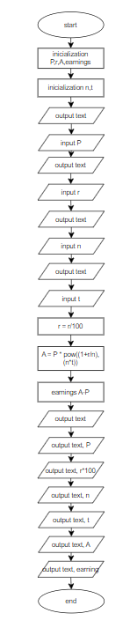

Self practice algotester

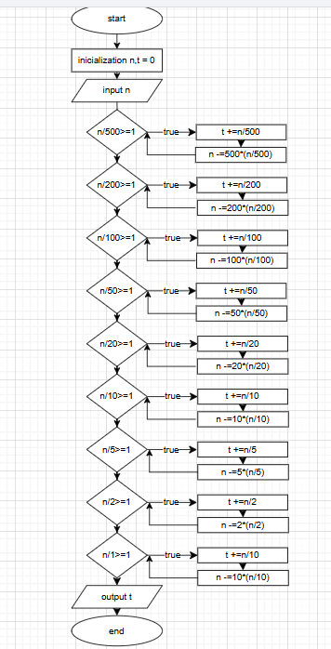

**Task 3** - Lab# Configuration: Trello

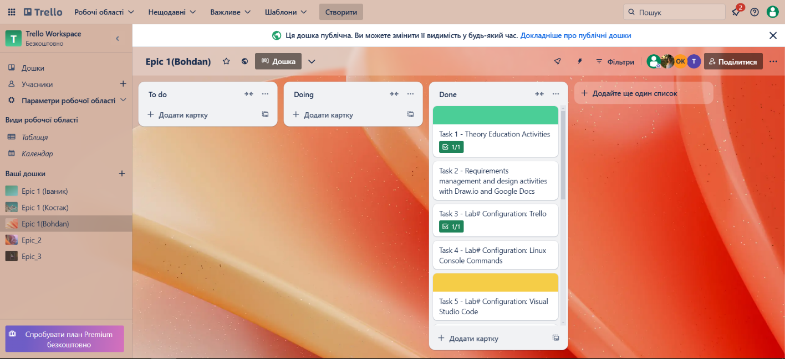

**Task 4** - Lab# Configuration: Linux Console Commands

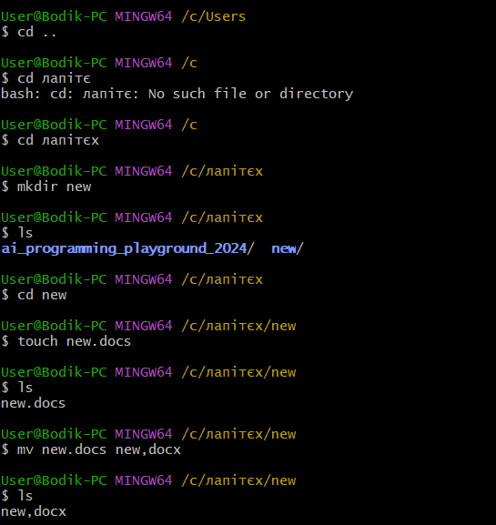

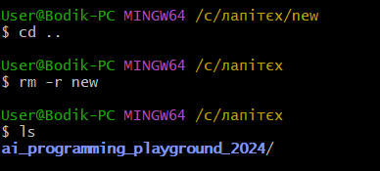

**Task 6** - Lab# Configuration: VSC C/C++ Extensions, IntelliSense, Code Runner

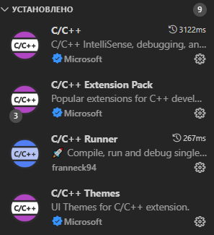

**Task 7** - Lab# Configuration: GitHub

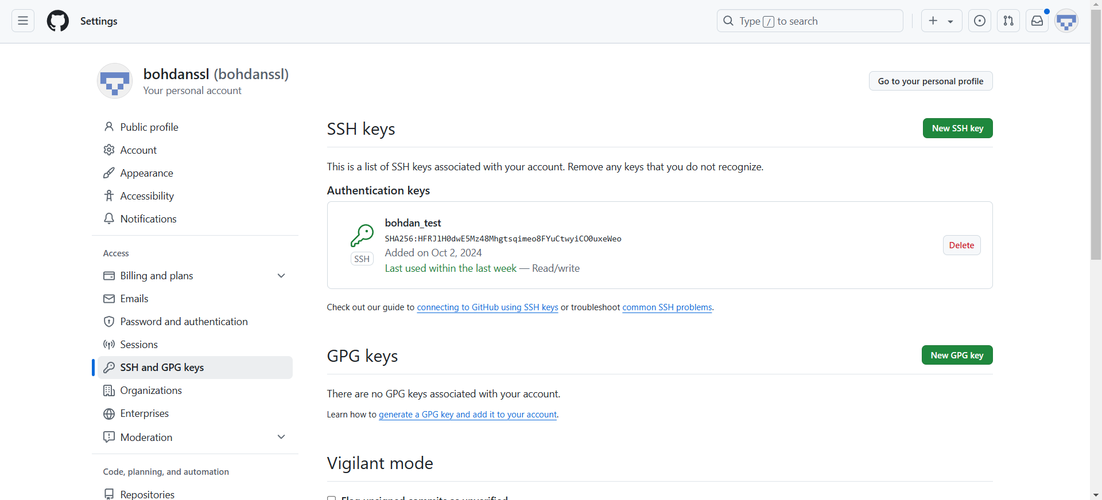

**Task 8** - Lab# Configuration: Git



**Task 9** - Lab# Configuration: Algotester

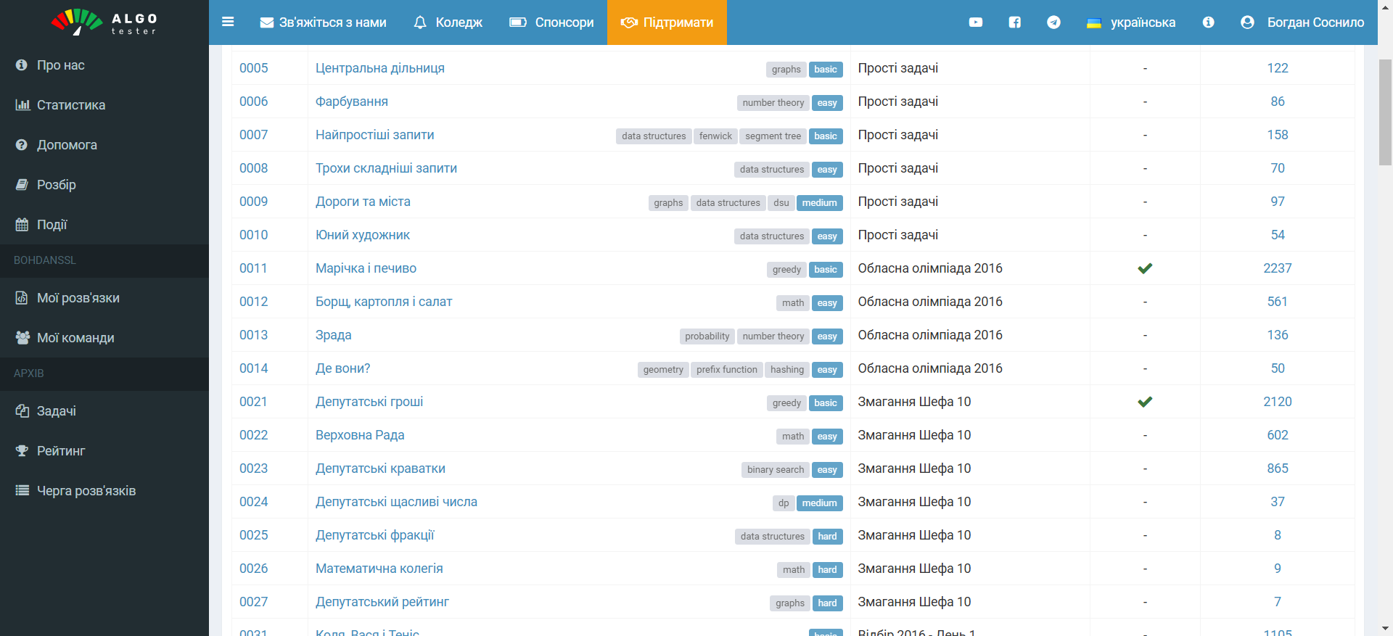

**Task 10** - Lab# Configuration: Create Own Git Repo and Exchange Files with Teammate

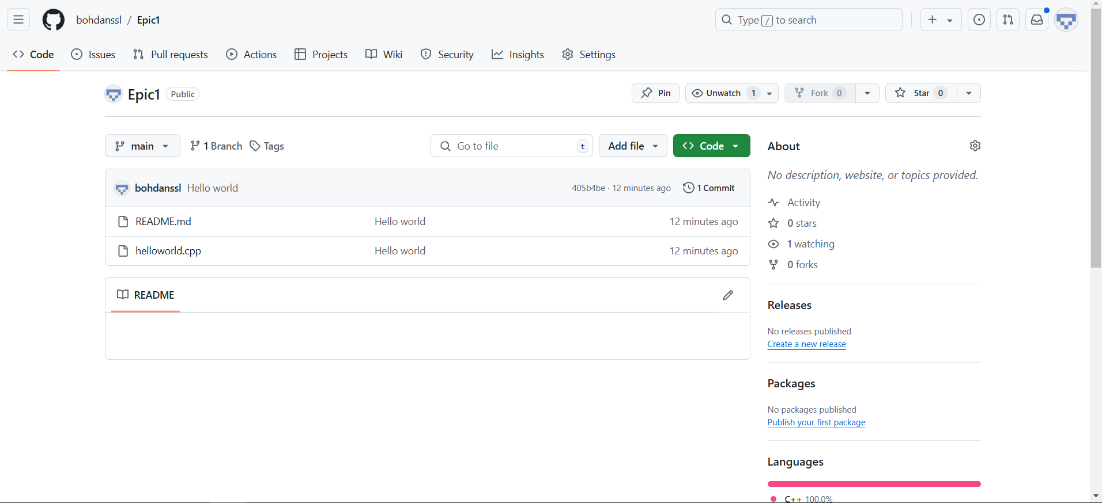

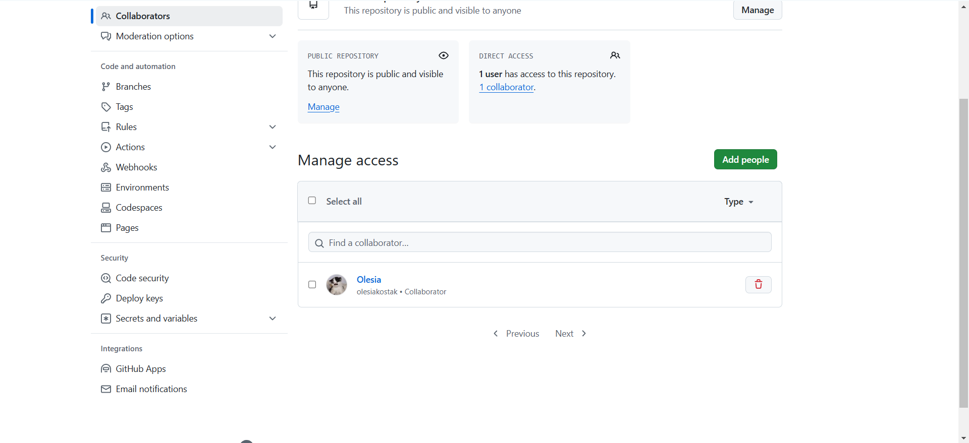

**Task 11** - Experimental Exercises Activities - Run First Program

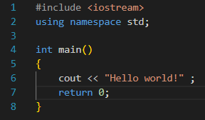



**Task 12** - Experimental Exercises Activities - Binary Calculations

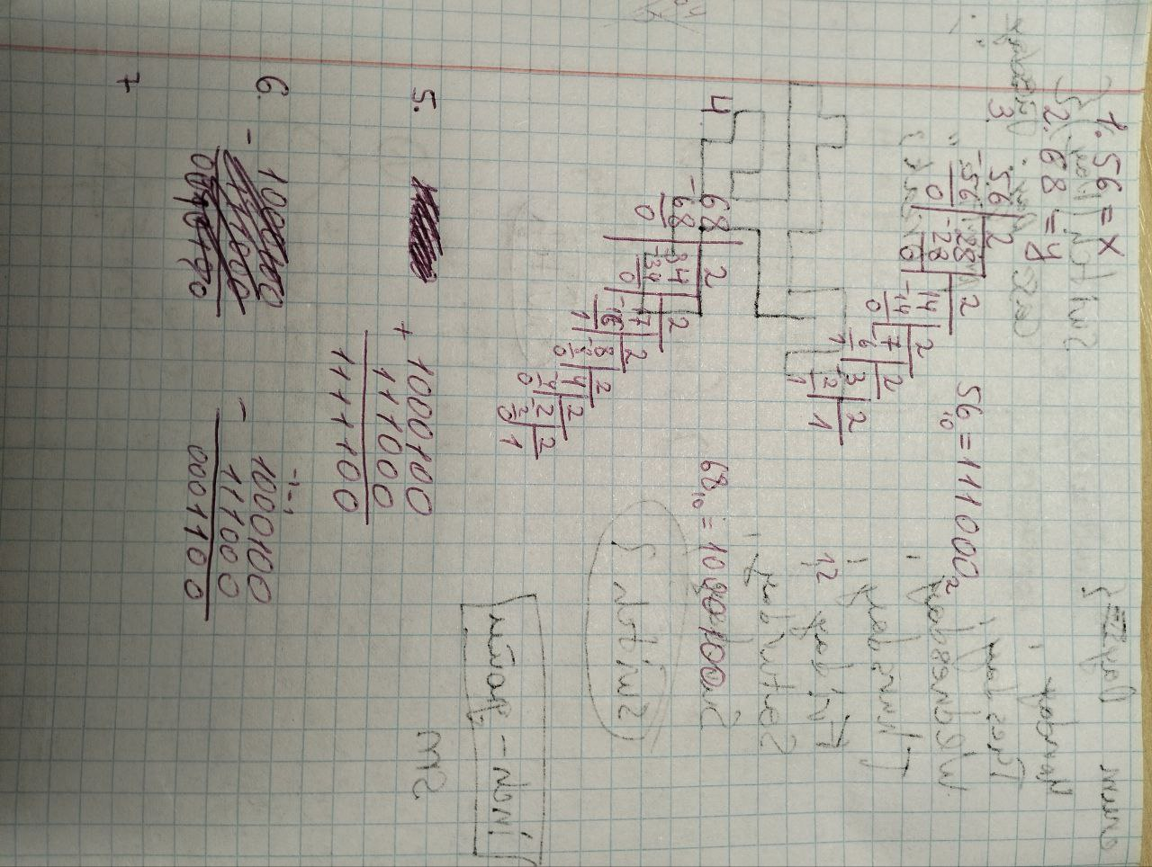

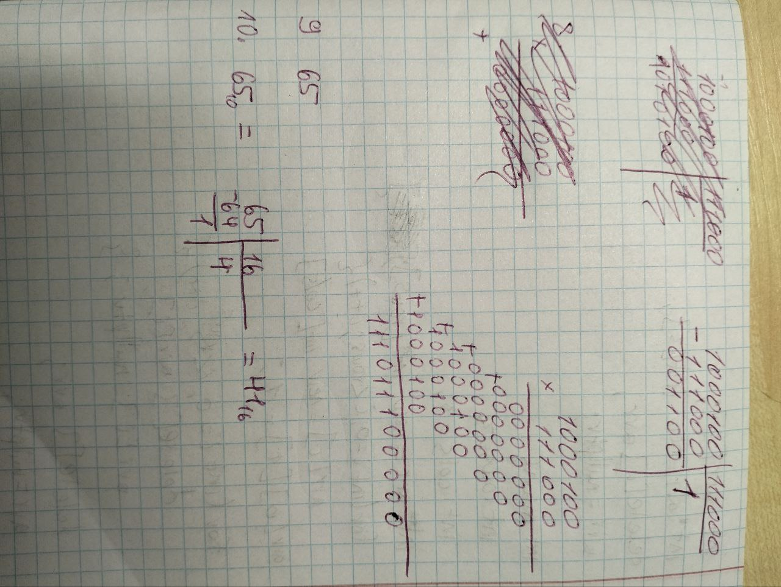

Practice task

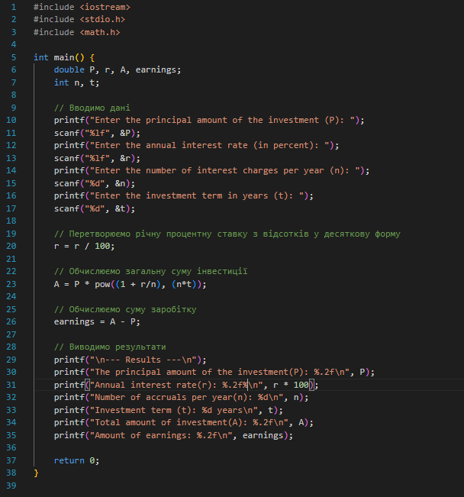

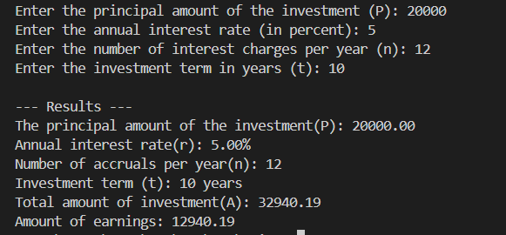

**Self task**

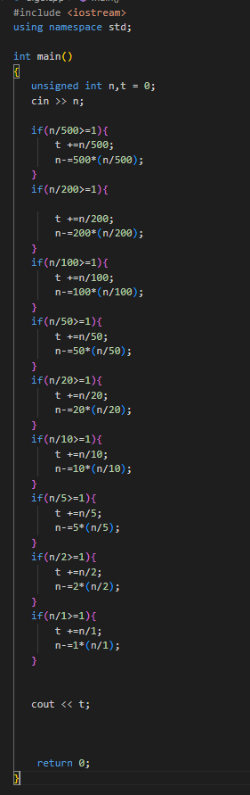



**Робота в команді**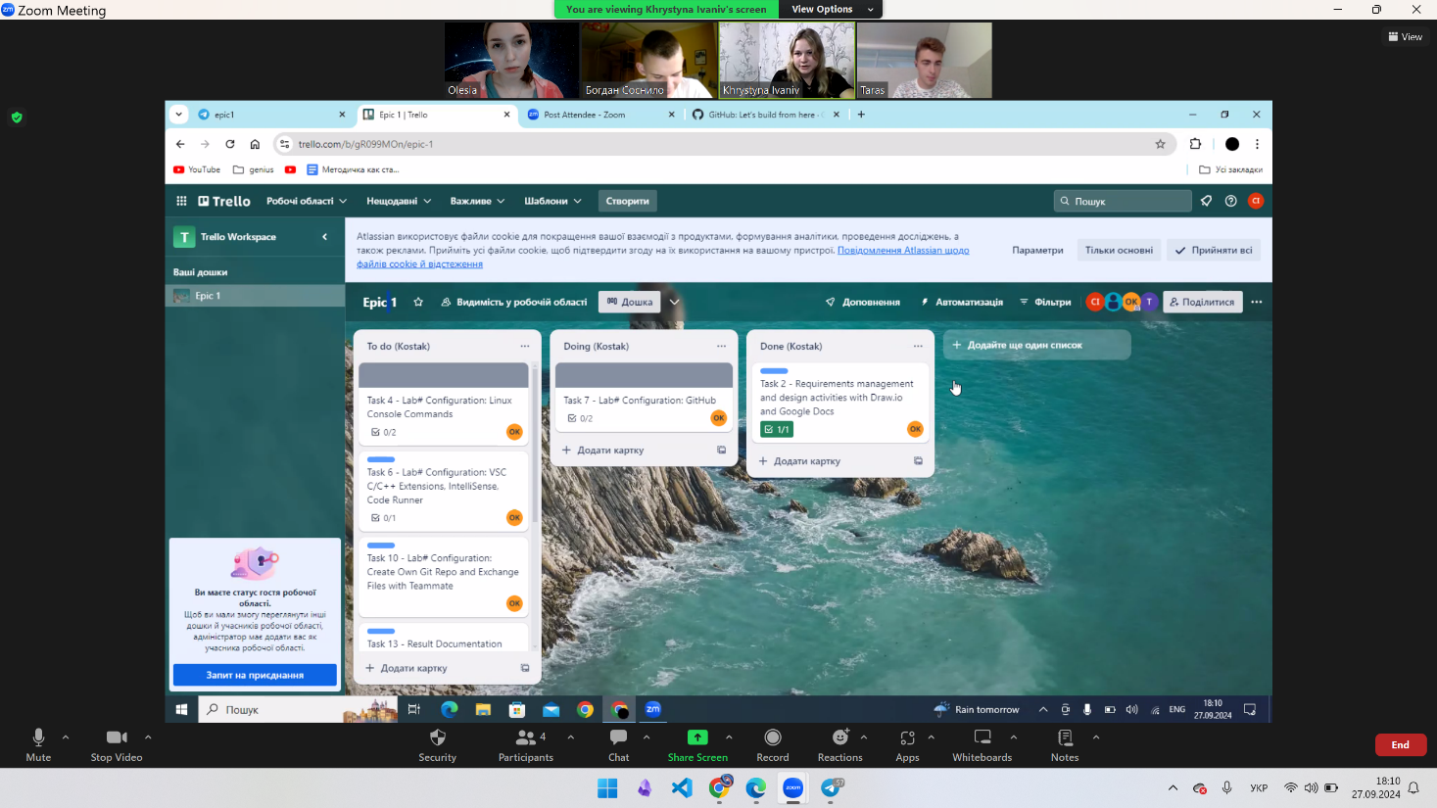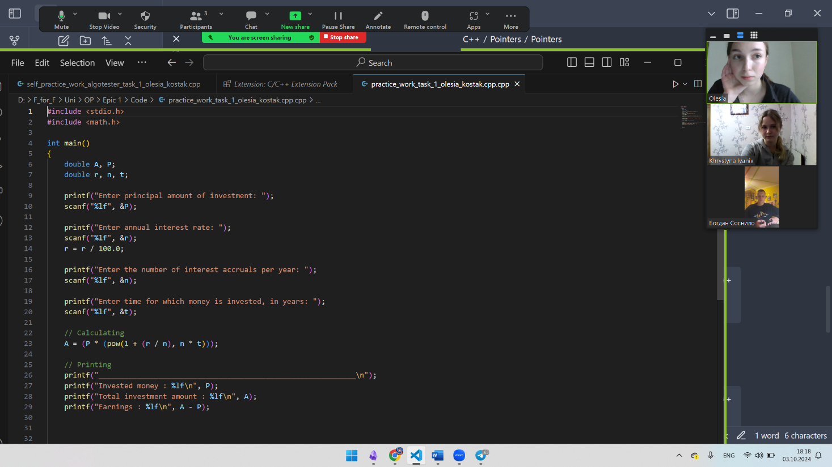

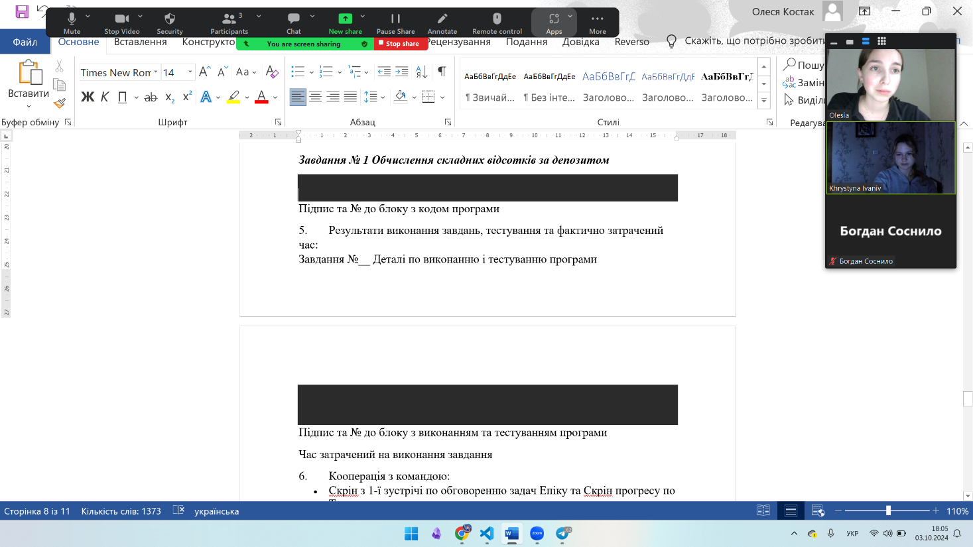

**Висновок**

**Виконуючи даний епік, я налаштував середовище для розробки, зареєструвався на Github та Algotester, написав перші програми і зробив блоксхеми до них, створив власний репозиторій, навчився оперувати Github-ом. До того ж, я навчився виконувати бінарні операції. При виконанні даного епіку, розвинув свої soft скіли, спілкуючись з товаришами по команді.**